高一地理月考试题
- 选择题部分（共50分）
1．关于地理环境的叙述正确的是 （ ）
A．地理环境要由大气、水、地形、植物和土壤等组成
B．在地理环境中，土壤只在植物的影响和作用下形成
C．黄土高原千沟万壑的地表形态与生态系统遭到破坏有关
D．地理环境中的某一要素发生变化，不会影响其他要素的变化
2．我国南方季风区，高温多雨，地表发育了红壤，其上生长着亚热带的常绿阔叶林，河流发育较多，水循环活跃，多外流河，这种自然特征体现了 ( )
A．陆地环境的整体性 B．陆地环境的差异性
C．南方环境的独特性 D．自然景观的差异性
3．下列关于藏羚羊叙述正确的是 （ ）
A．藏羚羊主要分布在青藏高原三江源地区
B．藏羚羊的繁殖率各年变化明显，但存活率却变化不明显
C．由于藏羚羊是我国国家一级保护动物，现在受到偷猎者的捕杀，数量下降很快
D．当食物与水源丰沛、寒潮多时，藏羚羊的数量会增加
4．自然环境的生产功能主要依赖于 ( )
A．植物的光合作用 B．土壤 C．大气 D．海洋
5．能平衡大气成分，一旦遭到破坏将引起全球气候变化的森林类型是 ( )
A．热带雨林 B．亚热带常绿硬叶林
C．热带季雨林 D．亚寒带针叶林
6．下列说法，符合地理环境整体性的是 （ ）
A．当草原植被为森林植被所取代时，可能使温室效应增强
B．当森林减少或人为清除大量森林植被时，可能使温室效应减弱
C．植被类型的改变，可能引起地表水热交换发生变化
D．森林的减少，可能引起气温日较差减小
7．东北森林大量砍伐会造成的后果中下列说法错误的是 ( )
A．森林面积锐减，天然次生林变成天然原始林和人工林
B．土壤肥力下降
C．水土流失面积增加
D．森林滞留降水的能力下降，降水时会形成洪灾
8．埃及阿斯旺大坝建成后，导致尼罗河下游土壤盐碱化面积扩大，使农业生产受到影响；渔业生产受到影响；河口地下水出现异常现象。这些现象体现了 （ ）
A．地理要素之间进行物质与能量的交换
B．自然地理环境的生产功能
C．自然地理环境的平衡功能
D．地理要素的“牵一发而动全身”
9．下列说法正确的是 ( )
A．在地球上可以找到两个自然状况相同的区域
B．陆地环境的地域分异和温度带分异是全球性的地域分异
C．在春节的时候黑龙江的居民从寒冷的北方可以到温暖的南方海口过节
D．所处的纬度位置、海陆位置相同，水热组合不同，可以形成相同的气候类型
10． 从赤道到两极的地域分异规律主要是以什么为基础的 ( )
A．热量 B． 水分 C． 湿度 D． 植被
11．从沿海向内陆的地域分异规律主要是以什么为基础的 （ ）
A．热量 B． 水分 C． 湿度 D． 植被
12．横穿整个大陆的自然带组合正确的是①热带雨林带②针叶林带③温带荒漠带④苔原带 ( )
A．①③④ B．②③④ C．①②③ D．①②④
13．在中纬度地区，受海陆分布影响，在大陆内部的自然带组合形式为 ( )
A．亚热带常绿硬叶林带 B．温带落叶阔叶林带与针阔混交林带
C．荒漠带与草原带 D．热带雨林带
14．下列关于垂直地域分异规律说法正确的是 ( )
A．山麓自然带与山地所在地的水平带是一致的
B．垂直地域分异与山地所在纬度、高度没有关系
C．山地所在纬度越低，海拔越高，垂直带数目越少
D．喜马拉雅山南坡植被比北坡的植被数目要少些
15．关于人口的自然增长说法正确的是 ( )
A．一个地区人口的自然增长只与出生率有关
B．一个地区人口的自然增长是由出生率和死亡率共同决定的
C．一个地区的自然增长率等于该地区的出生率
D．自然增长率等于人口的出生率除以人口的死亡率
16．10万年以来世界人口数量不断增长，但是在不同的历史时期，人口数量增长的特点是不相同的，下列说法正确的是 ( )
A．农业革命之前，人口数量增长较快
B．农业革命之后，人口数量高速增长，一直到工业革命前
C．农业革命到工业革命前，人口数量总体来说在增加，但后期速度减慢甚至停止增长
D．工业革命后，人口数量减少
17．世界人口增长模式的转变顺序是 ( )
A．原始型－传统型－现代型 B．传统型－现代型－原始型
C．原始型－现代型－传统型 D．传统型－原始型－现代型
18．人口再生产类型由传统型向现代型转变开始的标志是 （ ）
A．死亡率快速下降，出生率基本不变 B．死亡率和出生率进一步下降
C．死亡率上升，出生率不变 D．出生率、死亡率同时上升
19．一个地区人口增长模式的转变，主要受到下列哪个因素的影响 （ ）
A．生产力水平 B．社会福利 C．文化观念 D．自然环境
20．关于人口的迁移说法正确的是 ( )
A．人口迁移是一个地区人口数量变化的主要方式
B．人口迁移就是人的居住地在国际或国内范围内发生改变
C．人口迁移指的是国内人口迁移
D．到外地旅游也是人口迁移
21．第二次世界大战后，国际人口迁移表现出新的特点中不正确的是 ( )
A．人口从发展中国家流向发达国家 B．定居移民减少，短期流动的人口增多
C．欧洲由人口迁出地区变为人口迁入地区 D．拉丁美洲仍然是人口迁入地区
22．影响人口迁移的主要因素不正确的是 （ ）
A．自然环境的变化 B．社会经济环境的变化
C．个人对生活或职业需求的变化 D．由于身体疾病的原因
23．目前我国人口迁移的主要方向为 ( )
- 由农村到农村 B．由农村到城市 C．由城市到农村 D．由城市到城市
24．我国西藏人口密度每平方千米小于2人，长江三角洲每平方千米则大于500人，关于两地的环境人口容量的叙述，正确的是 （ ）
A．影响两地环境人口容量的首要因素是科技
B．长江三角洲人口密度较大的主要原因是经济较发达
C．两地环境的人口容量都已达到极限
D．两地人口数都远远低于环境人口容量，都存在资源开发不足现象
25.关于环境人口容量估计正确的叙述是 ( )
A．我国人口与淡水、耕地等资源之间的矛盾已十分尖锐
B．我国目前人口已大大超过环境人口容量的极限值
C．我国目前人口只有12．95亿，人口与环境关系属良性循环
D．世界环境人口容量约在300亿左右
- 非选择题部分（共50分）
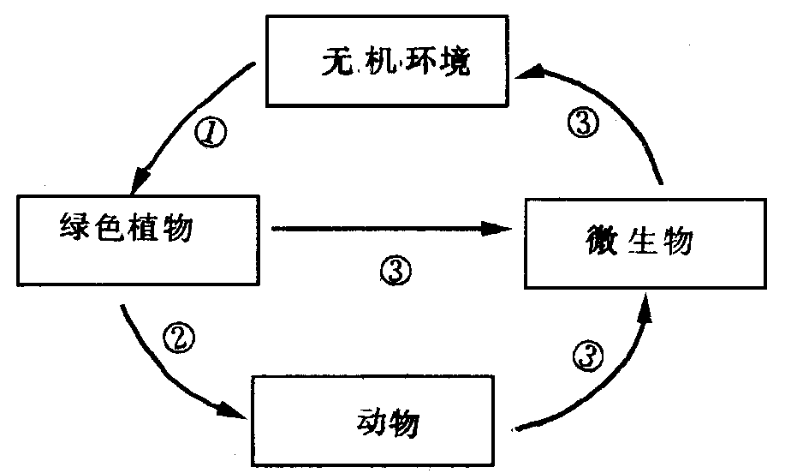
26、读生物循环示意图，回答：(10分)
图1－1

（１）按图中环节简要叙述生物循环过程
①
②
③

（２）生物循环促使自然界
和 不断迁移运动，
不断地流动、转化，从而把地理环境中
界和 界联系起来。
27、读非洲自然带分布图，回答：(15分)
⑴图中自然带的名称是：查字典地理网http://dili.chazidian.com
A 、B 、C 、
D
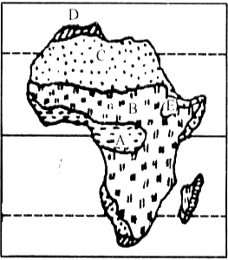
⑵从图中可以看出，非洲自然带大体以 为对称轴，南北对称分布，各自然带大体沿纬度更替，明显地反映出陆地环境的 地域性规律。这一规律的形成是以 为基础的。
图1－2
⑶E地区自然带的分布属于自然带的 地域分异，它的形成主要是由于 。
⑷赤道以南的C自然带呈南北狭长分布，是由于受沿岸
的影响。赤道以南的D自然带雨季出现在 月份。
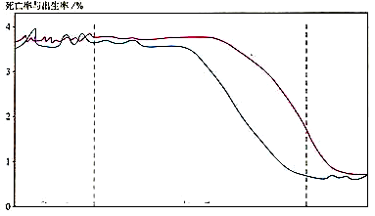
28、读“人口增长模式及其转变图”回答下列问题(13分)
A
B
Ⅰ
Ⅱ
Ⅲ
图1－3 人口增长模式及其转变图
（1）判断曲线A、B表示人口出生率的是 ，死亡率的是 。
（2）图中Ⅱ段人口的出生率 、死亡率 ，自然增长率 ，处于人口再生产类型的 型。
（3）我国由于大力开展 工作，人口转变速度较 ，因此，人口再生产已经基本实现由图中 段向 段转变。
（4）分析上表得出人口再生产类型及其转变是由 、 和 决定的。
29、读“1984年到1995年我国流动人口数量的变动”图，回答下列问题：(12分)
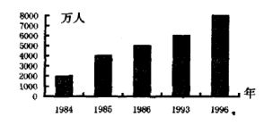
(1)从20世纪80年代中期以来，我国人口迁移日趋活跃，其特点主要表现为＿＿＿＿＿＿＿的大量增加。
图1－4
(2)从方向上看，这一时期人口的主要流向一是从＿＿＿＿到＿＿＿＿；二是从＿＿＿＿＿到＿＿＿＿＿和＿＿＿＿＿＿。
(3)和以往不同，这一时期人口流动主要是＿＿＿＿＿移民，其目的主要是＿＿＿＿＿和＿＿＿＿＿＿＿。
(4)这一时期我国人口大规模流动的原因是：
①＿＿＿＿＿＿＿＿＿＿＿＿＿＿＿＿＿＿＿＿＿＿＿＿＿＿＿＿＿＿＿＿；
②＿＿＿＿＿＿＿＿＿＿＿＿＿＿＿＿＿＿＿＿＿＿＿＿＿＿＿＿＿＿＿＿；
③＿＿＿＿＿＿＿＿＿＿＿＿＿＿＿＿＿＿＿＿＿＿＿＿＿＿＿＿＿＿＿＿；

高一地理月考试卷参考答案

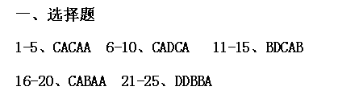
二、非选择题
26、（１）①绿色植物通过叶绿素。利用光能将ＣＯ_{２}和Ｈ_{２}Ｏ合成为贮藏能量的有机物，并释放出Ｏ_{２} ②绿色植物的光合作用的产物成为动物的食物 ③动植物的有机残体被微生物分解后又以无机物的形式回到无机环境中去

（２）物质化学元素 能量 有机 无机
27、 ⑴热带雨林带热带草原带 热带荒漠带 亚热带常绿硬叶林带
⑵赤道 由赤道向两极 热量
⑶垂直 在高山地区，随海拔高度的变化，从山麓到山顶的水热状况发生垂直变化
⑷洋流（寒流） 七月
- （1）B A （2）高 低 高 传统型 （3）计划生育 快 Ⅱ Ⅲ （4）出生率 死亡率 自然增长率
29、(1)频率大，人口迁移数量 (2)农村 城市 内地 沿海 工矿地区
（3）自发 务工 经商 （4）地区间经济发展的不平衡 农村剩余劳动力大量出现 国家政策允许农民进入城市

